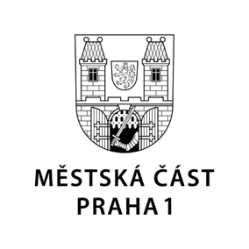
TISKOVÁ ZPRÁVA 17. prosince 2024

Praha 1 schválila rozpočet na rok 2025

Zastupitelstvo městské části Praha 1 včera schválilo rozpočet na rok 2025 ve výši 1 404,3 milionu korun. Do rozpočtu jsou zapojeny převody nevyčerpaných finančních prostředků z roku 2024 ve výši 361,1 milionu korun. Převážně jde o převod financí u nedokončených investičních akcí v roce 2024.

„Rozpočet na rok 2025 je zrcadlem odpovědného přístupu Prahy 1 k potřebám občanů i rozvoje městské části. Snažili jsme se navrhnout plán, který bude umožňovat investiční politiku městské části, ale zároveň bude přizpůsobený aktuální ekonomické situaci, při zachování rozpočtové odpovědnosti a udržitelnosti veřejných financí i do budoucna,“ uvedl místostarosta pro finance Ing. Tomáš Heres (ODS).

Klíčové priority a výdaje rozpočtu:

- Podpora životního prostředí: Náklady na péči o veřejnou zeleň, údržba parků, revitalizace parku Kampa a nová výsadba stromů.

- Zdravotnictví: Udržitelné financování Nemocnice Na Františku, rekonstrukce urgentního příjmu, modernizace Polikliniky Palackého.

- Sociální oblast: Projekty jako „Nabídka práce pro osoby bez přístřeší“ nebo mobilní sociální služba, podpora sociálně slabších rodin a přímá pomoc občanům při překonání krizových situací.

- Investice do vzdělávání: Modernizace školních zařízení včetně rekonstrukce školní kuchyně. Navýšení příspěvků pro mateřské a základní školy na zajištění provozu a výuky.

- Kulturní a společenské akce: Finanční podpora pořádání kulturních událostí, zajištění veřejně přístupných akcí a obnovy kulturní infrastruktury.

- Veřejný prostor: Revitalizace veřejných prostranství.

„S rozpočtem na rok 2025 jsme připraveni nejen pokračovat v dosavadních projektech, ale i reagovat na nové potřeby občanů. Zaměřujeme se na finanční stabilitu a investice do veřejného prostoru,“ dodal Heres.

Kontakt pro média:
Karolína Šnejdarová, vedoucí oddělení vnějších vztahů MČ Praha 1 karolina.snejdarova@praha1.cz, +420 720 120 555

